**Отчет**

Изучение прикладной документации по Unity 2D.

Несмотря на то что Unity известен своими 3D возможностями, он может быть использован и для создания 2D игр. Знакомые функции редактора также доступны, но с полезными для 2D разработки дополнениями.

Пример:

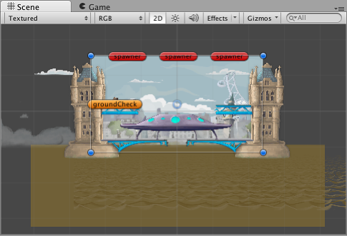

Изучена концепция использования 2D графики и немного 2D физики.